07/05/2015 O Brasil virou o país do fanatismo? - Galileu | Revista

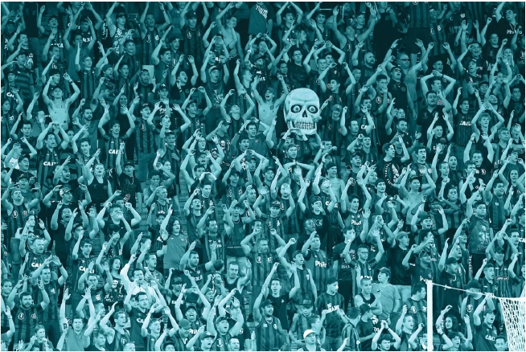

O Brasil virou o país do fanatismo?

2014, CURITIBA: Segundo pesquisas, apenas 7% das pessoas que fazem parte de uma

torcida organizada participam de conflitos violentos no futebol (Foto: Heuler Andrey/

AGIF)

As eleições presidenciais acabaram em outubro, com a legítima eleição da presidente

Dilma Rousseff.

Desde o começo do ano, à medida que cada vez mais pessoas aprenderam a escrever

**“**[**impeachment**](http://pt.wikipedia.org/wiki/Impeachment)**”,** a reação dos partidários de ambos os lados ganhou contornos ainda

mais radicais. Em meados de março, duas manifestações tomaram conta das ruas das

principais cidades brasileiras: uma a favor do governo, e a outra, maior em número,

contra.**Os protestos não registraram confusões, mas foram palco de cenas**

**preocupantes: faixas com a**[**suástica nazista**](http://www.brasilescola.com/historiag/suastica.htm)**pedindo a volta da**[**ditadura militar**](http://www.suapesquisa.com/ditadura/)

**em plena Avenida Paulista, pessoas hostilizando jornalistas ideologicamente**

**contrários ao movimento e acusações de golpismo para quem é contra o**

chrome-extension://iooicodkiihhpojmmeghjclgihfjdjhj/front/in_isolation/reformat.html 1/14

07/05/2015 O Brasil virou o país do fanatismo? - Galileu | Revista



**governo.**

Durante os pronunciamentos da presidente e de dois de seus ministros na televisão,

**milhares de pessoas saíram na janela de casa para promover um panelaço** – o

barulho foi tão alto que abafou qualquer possibilidade de ao menos tentar ouvir o que

diziam. Nada contra manifestações, é claro. O problema é que,**ao ignorar opiniões**

**contrárias, as pessoas tendem a aderir cegamente a uma posição, doutrina ou**

**sistema e a caminhar numa direção perigosa: a do**[**fanatismo**](http://pt.wikipedia.org/wiki/Fanatismo)**.**

Há alguns anos a ciência tenta explicar por que, afinal, é tão fácil alinhar-se a um

c​

conjunto de pessoas que encontrou um Judas particular e culpá-lo por todo o aos do

universo. Uma prova disso é o[**paradigma**](http://www.esoterikha.com/coaching-pnl/o-que-e-paradigma-definicao-de-paradigma-conceito-de-paradigma.php)**dos grupos mínimos**, elaborado nos anos

1970 pelo psicólogo Henri Tajfel, da Universidade de Bristol, na Inglaterra. Ao serem

aleatoriamente agrupados de acordo com critérios irrelevantes, como o pintor

favorito, os participantes do experimento criaram forte ligação entre aqueles que

dividiam a mesma turma, exaltando suas qualidades e hostilizando os rivais. Ao final

do experimento, formou-se o “nós contra eles” – será que alguém aí ouviu algo

parecido com isso no que ficou convencionado chamar de protestos de março?

Ainda no século 19, o pensador francês Gustave le Bon já havia atentado para o

comportamento bizarro das pessoas ao se unirem em grupos, formando uma espécie

de mentalidade única irracional – ou o que o escritor Nelson Rodrigues chamaria de

“unanimidade burra”. Na obra*Psicologia das multidões* (WMF Martins Fontes), de

1895, Le Bon escreveu: “Nas grandes multidões, acumula-se a estupidez, em vez da

inteligência. Na mentalidade coletiva, as aptidões intelectuais dos indivíduos e,

consequentemente, suas personalidades se enfraquecem”.**É como se, ao se unir aos**

**seus pares, as pessoas deixassem de usar a razão e passassem a deixar a emoção**

**tomar conta**, tornando-se presas fáceis de manipuladores. Segundo o historiador

Jaime Pinsky, autor do livro Faces do fanatismo (Contexto), o grande perigo das

devoções extremas é a convicção inabalável. “A certeza da verdade do fanático não é

resultante de uma reflexão ou de uma dedução intelectual”, diz o escritor.

chrome-extension://iooicodkiihhpojmmeghjclgihfjdjhj/front/in_isolation/reformat.html 2/14

07/05/2015 O Brasil virou o país do fanatismo? - Galileu | Revista

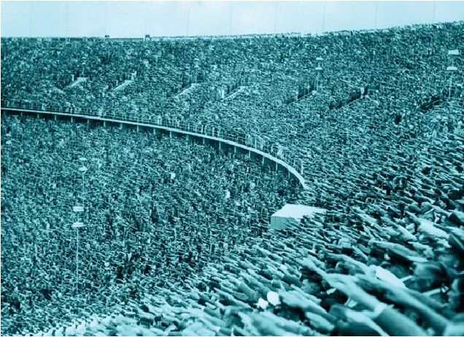

1936, BERLIM: alemães realizam a típica saudação nazista para receber o líder adolf

hitler durante os jogos olímpicos realizados na cidade (Foto: Bettmann/CORBIS)

A isso se junta o experimento do psicólogo Philip Zimbardo, da Universidade

Stanford. Há mais de 40 anos, ele resolveu simular o comportamento dentro de uma

prisão, atribuindo aleatoriamente o papel de “guardas” e “prisioneiros” a estudantes.

No entanto, o que deveria seguir por duas semanas durou apenas seis dias. Ninguém

ali era Meryl Streep, mas os participantes do estudo interpretaram tão bem seus

papéis que os “guardas” se revelaram verdadeiros sádicos, humilhando e causando

traumas entre os “prisioneiros”.**“Em grupo somos capazes de realizar ações que**

**individualmente não seríamos”**, diz Ligia Mendonça, participante do convênio do

laboratório de psicopatologia clínica e psicanálise da Universidade de Toulouse.

Além de inspirar o filme The Stanford Prison Experiment (“O experimento da prisão

de

de Stanford”, em tradução livre), lançado em janeiro nos Estados Unidos, o estudo de

Zimbardo também ajudou na formulação da teoria da identidade social, dos

psicólogos John Turner e Henri Tajfel – o mesmo dos grupos mínimos. Segundo a

ideia, quanto mais inserido em um conjunto, mais o participante acata seus valores.

“Quando uma pessoa pertence convictamente a um grupo, ela adquire uma identida​

social: valores, objetivos, memórias etc. Essa identidade contrapõe o participante aos

que não fazem parte do seu grupo”, diz o psicólogo Geraldo José de Paiva, da

Universidade de São Paulo.

chrome-extension://iooicodkiihhpojmmeghjclgihfjdjhj/front/in_isolation/reformat.html 3/14

07/05/2015 O Brasil virou o país do fanatismo? - Galileu | Revista

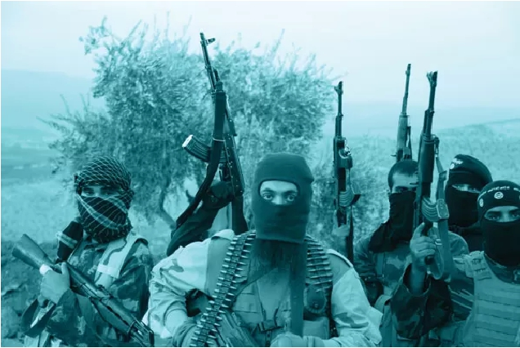

Seja um cicloativista que vê um inimigo em qualquer objeto de quatro rodas, um

extremista religioso que não concorda com a linha editorial de um jornal francês e

mata os responsáveis, um torcedor de um time que não consegue conviver com

alguém vestindo a camisa do time adversário ou um fã da Apple que olha com desdém

para qualquer aparelho Android, a não aceitação de ideias diferentes e a cegueira

causada pela crença absoluta em “verdades reveladas” ainda insistem em aparecer nas

mais diferentes esferas da sociedade, ameaçando a liberdade e o conceito básico de

democracia.

2014, SÍRIA: com discurso religioso, os extremistas do [Estado Islâmico](http://zh.clicrbs.com.br/rs/noticias/noticia/2014/09/o-que-e-e-o-que-quer-o-estado-islamico-4590851.html)tornaram-se

um dos grupos mais violentos da atualidade (Foto: Medyan Dairieh/ZUMA Wire)

Como explicar que a nação de Johann Wolfgang Goethe, Ludwig van Beethoven e

Albert Einstein também tenha se tornado o local onde se realizou uma das maiores

atrocidades da história?**Para especialistas, o fenômeno nazista na Alemanha vai**

**além da ideia de um aparente surto psicótico coletivo**. “Um líder carismático

como Hitler, que promete felicidade a qualquer preço, passa a ser uma figura sedutora

para uma massa desacreditada que vive o desemprego, a fome e a escassez de

alimentos”, afirma Ana Maria Dietrich, professora do programa de pós-graduação da

Universidade Federal do ABC. “Em momentos de crise, tende-se a eleger um líder e

também a escolher bodes expiatórios.”

Quando Hitler chegou ao poder, em 1933, a Alemanha passava por um momento de

chrome-extension://iooicodkiihhpojmmeghjclgihfjdjhj/front/in_isolation/reformat.html 4/14

07/05/2015 O Brasil virou o país do fanatismo? - Galileu | Revista



instabilidade política e eco​ômica: as lembranças da derrota na Primeira Guerra

n

Mundial ainda eram muito recentes e se refletiam em diferentes problemas, como

desemprego, inflação e fragilidade do sistema político. A ascensão de um líder capaz

de resgatar o sentimento de orgulho alemão e conclamar a revanche pelas

humilhações sofridas no conflito mundial teve alta aceitação entre as massas.**Só**

**faltava encontrar um inimigo comum e responsabilizá-lo.***Spoiler***para quem não**

**viveu na Terra nos últimos 80 anos: os judeus foram os escolhidos, assim como**

**outras minorias, como negros e homossexuais.**

Para dar conta das aspirações nazistas, criou-se uma verdadeira indústria da morte,

co b

comandada por homens como Adolf Eichmann, que foi capturado em Buenos Aires

em 1960. No livro*Eichmann em Jerusalém* (Companhia das Letras), a filósofa política

Hannah Arendt conta a história do julgamento do oficial, e o descreve não como um

“manía​ assassino”, mas como um ​urocrata a serviço do partido, que tinha

obrigação de obedecer ordens. Quem disser que este é o conceito do termo

“banalidade do mal”, cunhado pela autora, ganha pontos no vestibular da vida.

“Vemos o ser humano que já perdeu todos os laços de solidariedade. Isolado e sem

consciência de classe ou de família, ele se torna um número na massa e é capaz de

perpetrar as maiores atrocidades como quem carimba um papel”, afirma Ana Maria

Dietrich. O extremismo político não respeita as contradições do jogo democrático e

rejeita a ideia de saber lidar com o outro. “No caso do nazismo, a lei de que só o líder

tinha razão e os judeus eram os culpados de todas as mazelas fazia que as reflexões

sobre os problemas perdessem o sentido”, completa.

**Apesar de parecerem historicamente distantes, algumas das**[**premissas**](pt.wikipedia.org/wiki/Premissa)**tota**​

**-**

**litárias do episódio ainda não foram completamente resolvidas pela sociedade.**

“O argumento racional faz parte do gênero humano, e o debate entre ideias diferentes

é importante para que as coisas se esclareçam”, diz Jaime Pinsky. “Mas o limiar disso

está na racionalidade: quando passa a ter dogmas, você extrapola a racionalidade e se

torna um fanático.”**Qualquer semelhança com o extremismo de discursos entre**

**“coxinhas” e “petralhas” observado nos últimos meses não é mera coincidência.**

O racha entre militantes do PT e do PSDB teve início antes mesmo das eleições do

ano passado, marcadas por discussões intermináveis nas redes sociais,  com o fim até

de certas amizades. Este ano, essas discussões entre pessoas pró e contra o governo

ganharam um novo palco: as ruas.

chrome-extension://iooicodkiihhpojmmeghjclgihfjdjhj/front/in_isolation/reformat.html 5/14